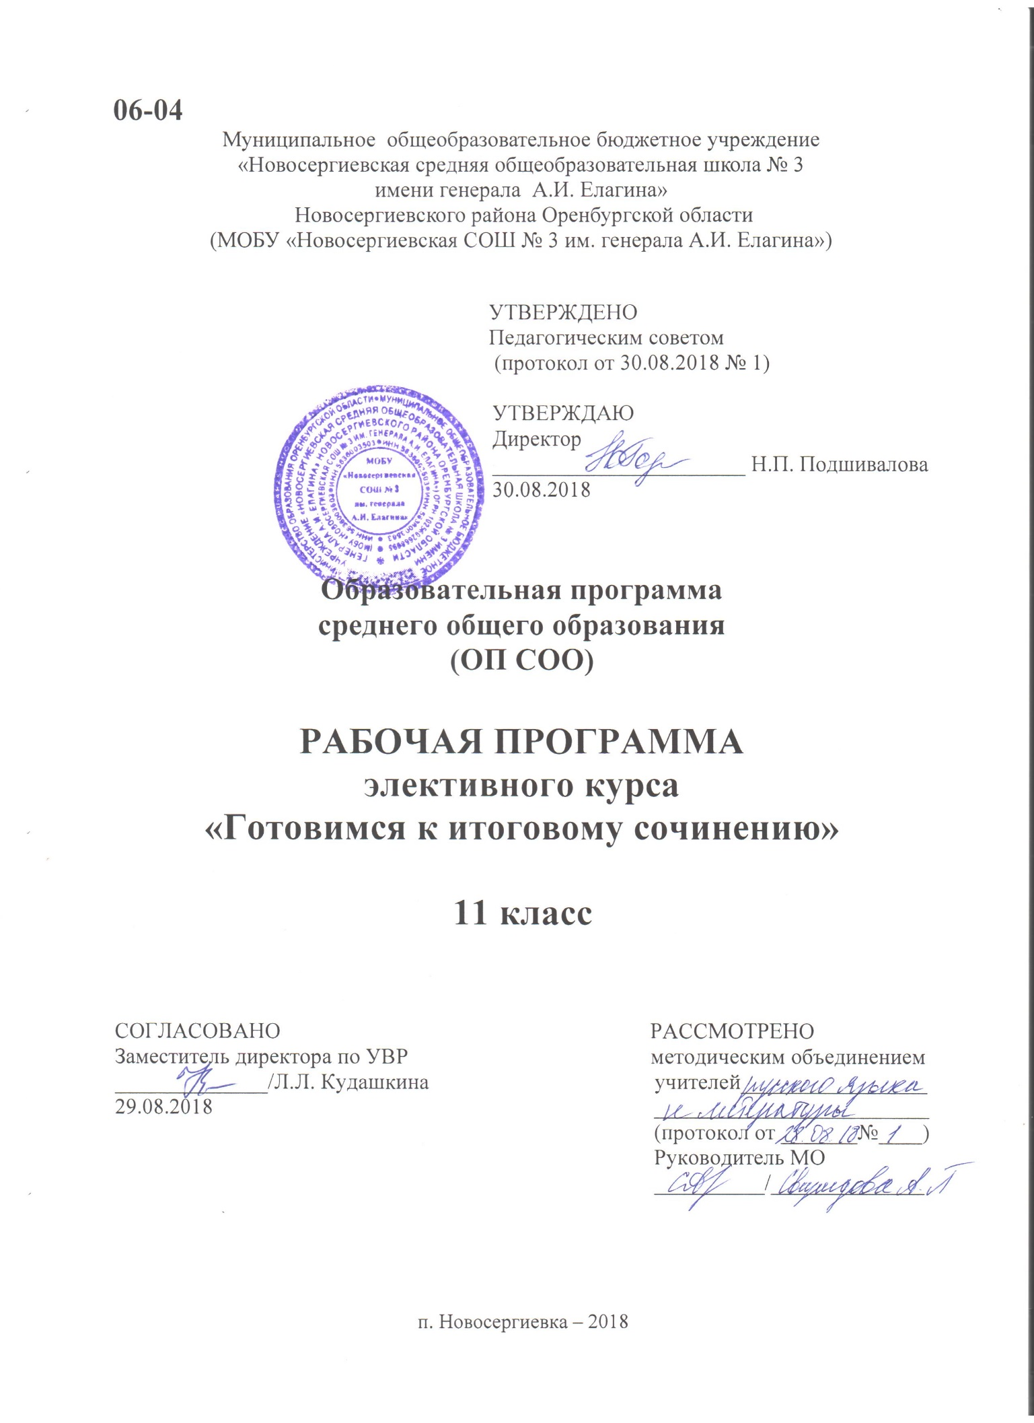

Пояснительная записка
к программе элективного курса
«Готовимся к итоговому сочинению»
Нормативная основа разработки программы | Нормативную основу рабочей программы составляют следующие документы:  1. Закон РФ «Об образовании в Российской Федерации» № 273-ФЗ от 29.12.2012г.  2. Примерная основная образовательная программа основного общего образования  3. Основная образовательная программа основного общего образования МОБУ «Новосергиевская СОШ №3 им. генерала А.И.Елагина».
Общая характеристика учебного предмета, его место в образовательной программе | Элективный курс «Подготовка к итоговому сочинению по литературе в 11-м классе» предназначен для учащихся одиннадцатого класса, которым предстоит в декабре сдавать экзаменационное сочинение по литературе, являющееся одним из условий допуска к сдаче ЕГЭ. Одна из главных целей творческой работы – мотивировать учеников на чтение, пробудить в них интерес к литературе как к предмету.  Сочинение по литературе как форма итоговой аттестации отражает современные подходы к постановке целей литературного образования. Данный вид работы предполагает самостоятельное осмысление изученных произведений и выявляет как языковое (и шире – речевое), так и общее интеллектуальное развитие учащихся. По словам Д.Ливанова: «…самый главный результат, который мы ожидаем увидеть…- это повышение интереса детей к изучению литературы в школе, чтению, их способности формулировать мысль, аргументы».  В сочинении на литературную тему ярко проявляется творческий компонент, заключающийся в первую очередь в осознанной деятельности по анализу литературного материала. В этой деятельности пишущий сочинение имеет безусловное право на предъявление собственной трактовки темы, на личностную позицию по отношению к произведению и его автору и т.д. Однако учебный компонент, содержащийся в сочинении наряду с творческим, выдвигает серьезное требование к предъявлению собственной интерпретации литературного материала. Обосновать личную позицию автор сочинения может только после выполнения значительной работы на уровне осведомленности. Это предполагает эрудированность, начитанность в области художественной литературы, глубину освоения идейно-художественного своеобразия содержания произведений, достаточный уровень владения литературоведческими понятиями.  В целом письменная работа по литературе (сочинение) позволяет выявить и оценить не только уровень литературной компетенции, но также определить уровень речевых, коммуникативных умений, степень личностного развития, социальную зрелость. Все это объясняет, почему сочинение по литературе остается одним из сложных учебных заданий, почему многие учащиеся испытывают значительные затруднения при самостоятельной работе над текстом творческой работы.  Данная рабочая программа отвечает требованиям федерального компонента государственного стандарта среднего общего образования по литературе, направлена на создание условий для реализации деятельностного подхода к изучению литературы.  В соответствии с требованиями государственного стандарта и образовательной программы у учащихся в процессе изучения данного элективного предмета совершенствуются и развиваются коммуникативные, интеллектуальные, информационные, организационные умения и навыки.
Цели изучения | Цель данной программы:  завершить формирование умений работать с текстом художественных произведений и литературно-критических статей.  Задачи элективного предмета:  - помочь учащимся максимально эффективно подготовиться к итоговому сочинению по литературе;  - совершенствовать и развивать умения конструировать письменное высказывание в жанре сочинения-рассуждения, сочинения-эссе;  - формировать и развивать навыки грамотного и свободного владения письменной речью;  - совершенствовать и развивать умения читать, понимать прочитанное и анализировать общее содержание текстов разных функциональных стилей;  - совершенствовать и развивать умения передавать в письменной форме индивидуальное восприятие, своё понимание поставленных в тексте проблем, свои оценки фактов и явлений;  - формировать и развивать умения подбирать аргументы, органично вводить их в текст.  - владеть навыками речевого оформления письменной работы с использованием средств выразительности
Место предмета в учебном плане | В соответствии с Учебным планом МОБУ « Новосергиевская СОШ №3 им. генерала А.И.Елагина» на элективный курс отводится 17 часов в первом полугодии
Учебно-методическое обеспечение (включая ресурсы Internet) | 1. Карнаух Н.Л., Щербина И.В. Письменные работы по литературе. 9–11-е классы. М.: Дрофа, 2002.  2. Крундышев А.А. Как работать над сочинением. СПб., отделение изд-ва «Просвещение», 1992.  3. Нарушевич А.Г., Нарушевич И.С. под редакцией Сениной Н.А.) Русский язык. Литература. Итоговое выпускное сочинение в 11 классе. Легион. Ростов-на-Дону, 2015  4. Обернихина Г.А., Карнаух Н.Л. Обучение написанию сочинений разных жанров. Методические рекомендации. М.: АПК и ПРО, 2000.  5.Калганова Т.А. Сочинения различных жанров в старших классах. М.: Просвещение, 2001.  6. Русский язык Приложение к газете «Первое сентября». http://rus.1september.ru  7. Газета «Литература» и сайт для учителя «Я иду на урок литературы» http://lit.1september.ru/  Архив вебинаров:  - "Итоговое сочинение: результаты и перспективы" на сайте NET-EDU сетевое образование  «Экзаменационное сочинение»
1. Планируемые результаты освоения программы элективного курса
Обучающиеся должны:
- понимать основные проблемы общественной жизни и закономерности историко-литературного процесса того или иного периода;
- знать основные этапы творческой биографии крупнейших писателей, своеобразие эволюции их мировоззрения, метода, стиля, принадлежности их к литературным направлениям;
- уметь определять роль и место каждого автора и конкретного произведения в литературном процессе, понимать конкретно-историческое и общечеловеческое значение художественных произведений;
- хорошо знать тексты программных произведений, их литературоведческие и литературно-критические оценки;
- самостоятельно работать с текстом и создавать свой собственный грамотный текст в условиях ограниченного времени, выражать свои мысли современным литературным языком, выстраивать свой текст по определённой модели, продумывать план и композицию, отбирать фактический материал в соответствии с данной темой.

Предполагаемые результаты:
Ученик научится:
-знать теоретико-литературные понятия;
-классифицировать сочинений по проблематике, тематике и жанрам, определять своеобразие жанров, зависимость структуры сочинения от его типа;
- анализировать творческие образцы сочинений различных жанров;
- создавать сочинения определённой тематики в соответствии с требованиями;
- аргументировать, привлекая материал художественных произведений, выражать собственную позицию;
- осуществлять речевое оформления собственных работ;
- уместно употреблять средства художественной выразительности;
-редактировать собственные сочинения.

  - Содержание программы

1.Требования к сочинению на литературную тему. Критерии оценивания.
2. Сочинение как текст. Основные признаки текста. Сбалансированность частей работы, соответствие определённой стилистике.
4. Теоретико-литературные понятия и их роль в подготовке к экзаменам по литературе. Основные литературоведческие понятия в формулировках тем сочинений.
5. Классификация сочинений по проблематике, тематике и жанрам. Своеобразие жанров. Зависимость структуры сочинения от его типа.
6. Выбор темы сочинения. Выбор эпиграфа. Цитирование. Развёрнутый план работы рад сочинением.
7. Структура сочинения. Вступительная часть сочинения. Виды вступлений (историческое, историко-литературное, аналитическое или проблемное, биографическое, сравнительное, публицистическое, лирическое). Заключительная часть сочинения.
8.Аргументация. Способы ввода аргументов в текст сочинения.
9.Речевое оформление. Обоснованное использование средств выразительности.
10.Редактирование текста сочинения
11. Написание сочинения-рассуждения по выбранной теме

  - Календарно-тематическое планирование
№ п/п | Тема | Форма занятия | Виды деятельности | Дата по плану | Дата факт
1 | Введение. Требования к сочинению на литературную тему. Критерии оценивания. | лекция | конспект лекции, составление плана и опорной таблицы | 07.09
2 | Сочинение как текст. Основные признаки текста. Классификация сочинений по проблематике, тематике и жанрам. Зависимость структуры сочинения от его типа. | Лекция и практикум | Конспект лекции, анализ образца сочинения | 14.09
3 | Выбор темы сочинения. Выбор эпиграфа. Цитирование. Развёрнутый план работы над сочинением. | практикум | Выбор темы сочинения, эпиграфа. Цитирование. Составление развернутого плана сочинения | 21.09
4 | Структура сочинения. Вступительная часть сочинения. Виды вступлений Заключительная часть сочинения. | Лекция и практикум | Практическая работа: работа над написанием черновика сочинения | 29.09
5 | Практическая работа | практикум | Написание сочинения | 05.10
6 | Аргументация. Способы ввода аргументов в текст сочинения. | Лекция и практикум | Поиск аргументов, Способы ввода аргументов в текст сочинения | 19.10
7 | Практическая работа. Сочинение-рассуждение, сочинение-эссе. | практикум | Ознакомление с требованиями к сочинению – рассуждению,  сочинению-эссе | 26.10
8 | Выражение собственной позиции. Использование клише при написании сочинения. | Лекция и практикум | Знакомство с клише, формулировками собственной позиции в сочинении | 31.10
9 | Речевое оформление. Обоснованное использование средств выразительности. | Лекция и практикум | Работа со словарем изобразительно- выразительных средств, написание сочинения с учетом требований к речевому оформлению | 2.11
10 | Практическая работа «Редактирование готовых сочинений» | практикум | Редактирование готовых сочинений | 7.11
11-13 | Тематические блоки сочинений. Аргументация по различным тематическим блокам | Лекция и практикум | Поиск аргументов по направлениям этого года | 14.11  15.11  16.11
14-16 | Работа над сочинениями по различным тематическим блокам с последующим редактированием и самооценкой. | Лекция и практикум | Работа над сочинениями по различным тематическим блокам с последующим редактированием и самооценкой: подбор цитат и аргументов для доказательства утверждений, подбор произведений к теме сочинения. | 28.11  30.11  3.12
17 | Итоговое занятие. | Лекция и практикум | Выпускное сочинение в вопросах и ответах | 3.12

Приложение
Система оценивания

Зачёт ставится за промежуточный контроль – сочинение – рассуждение по одной из предложенных тем и итоговый контроль – сочинение – эссе, сочинение – рассуждение

Критерии оценивания и требования к итоговому сочинению

Требование № 1. «Объем итогового сочинения».
Рекомендуемое количество слов – от 350.
Максимальное количество слов в сочинении не устанавливается: в определении объема своего сочинения участник должен исходить из того, что на всю работу отводится 3 часа 55 минут. Если в сочинении менее 250 слов (в подсчет включаются все слова, в том числе и служебные), то выставляется «незачет» за невыполнение требования № 1 и «незачет» за работу в целом (такое сочинение не проверяется по пяти критериям оценивания).

Требование № 2. «Самостоятельность написания итогового сочинения».
Итоговое сочинение выполняется самостоятельно. Не допускается списывание сочинения (фрагментов сочинения) из какого-либо источника (работа другого участника, чужой текст, опубликованный в бумажном и (или) электронном виде и др.). Допускается прямое или косвенное цитирование с обязательной ссылкой на источник (ссылка дается в свободной форме). Объем цитирования не должен превышать объем собственного текста участника. Если сочинение признано экспертом несамостоятельным, то выставляется «незачет» за невыполнение требования № 2 и «незачет» за работу в целом (такое сочинение не проверяется по пяти критериям оценивания).

Итоговое сочинение, соответствующее установленным требованиям, оценивается по пяти критериям:
1. «Соответствие теме»;
2. «Аргументация. Привлечение литературного материала»;
3. «Композиция и логика рассуждения»;
4. «Качество письменной речи»;
5. «Грамотность».

Критерии №1 и № 2 являются основными. Для получения «зачета» за итоговое сочинение необходимо получить «зачет» по критериям № 1 и № 2 (выставление «незачета» по одному из этих критериев автоматически ведет к «незачету» за работу в целом), а также «зачет» по одному из других критериев (№ 3- № 5).

Критерий № 1 «Соответствие теме»
Данный критерий нацеливает на проверку содержания сочинения. Участник должен рассуждать на предложенную тему, выбрав путь ее раскрытия (например, отвечает на вопрос, поставленный в теме, или размышляет над предложенной проблемой, или строит высказывание на основе связанных с темой тезисов и т.п.). «Незачет» ставится только в случае, если сочинение не соответствует теме или в нем не прослеживается конкретной цели высказывания, т.е. коммуникативного замысла. Во всех остальных случаях выставляется «зачет».

Критерий № 2 «Аргументация. Привлечение литературного материала»
Данный критерий нацеливает на проверку умения использовать литературный материал (художественные произведения, дневники, мемуары, публицистику, произведения устного народного творчества (за исключением малых жанров), другие литературные источники) для построения рассуждения на предложенную тему и для аргументации своей позиции. Участник должен строить рассуждение, привлекая для аргументации не менее одного произведения отечественной или мировой литературы, избирая свой путь использования литературного материала; при этом он может показать разный уровень осмысления художественного текста: от элементов смыслового анализа (например, тематика, проблематика, сюжет, характеры и т.п.) до комплексного анализа произведения в единстве формы и содержания и его интерпретации в аспекте выбранной темы. «Незачет» ставится при том условии, что сочинение написано без привлечения литературного материала, или в нем существенно искажено содержание произведения, или литературные произведения лишь упоминаются в работе, не становясь опорой для рассуждения. Во всех остальных случаях выставляется «зачет».

Критерий № 3 «Композиция и логика рассуждения»
Данный критерий нацеливает на проверку умения логично выстраивать рассуждение на предложенную тему. Участник должен аргументировать высказанные мысли, стараясь выдерживать соотношение между тезисом и доказательствами. «Незачет» ставится при условии, если грубые логические нарушения мешают пониманию смысла сказанного или отсутствует тезисно-доказательная часть. Во всех остальных случаях выставляется «зачет».

Критерий № 4 «Качество письменной речи»
Данный критерий нацеливает на проверку речевого оформления текста сочинения. Участник должен точно выражать мысли, используя разнообразную лексику и различные грамматические конструкции, при необходимости уместно употреблять термины, избегать речевых штампов. «Незачет» ставится при условии, если низкое качество речи, в том числе речевые ошибки, существенно затрудняет понимание смысла сочинения. Во всех остальных случаях выставляется «зачет».

Критерий №5 «Грамотность» Данный критерий позволяет оценить грамотность выпускника. «Незачет» ставится, если грамматические, орфографические и пунктуационные ошибки, допущенные в сочинении, затрудняют чтение и понимание текста (в сумме более 5 ошибок на 100 слов).

